Aplicativos infantis: educação e diversão

| Guilherme  Cintra  UFPR  Curitiba/PR, Brasil  guilhermecneves@gmail.com | Jackson  Lima  UFPR  Curitiba/PR, Brasil  jacksonpradolima@gmail.com | José  Ramalho  UFPR  Curitiba/PR, Brasil  ramalhoneto@gmail.com | Rodrigo  Mello  UFPR  Curitiba/PR, Brasil  rodrigo@corinfo.com.br | Thiago  Schmöckel  UFPR  Curitiba/PR, Brasil  thiagoschmockel@gmail.com |
| --- | --- | --- | --- | --- |

# ABSTRACT

UPDATED—28 maio 2017. This sample paper describes the formatting requirements for SIGCHI conference proceedings, and offers recommendations on writing for the worldwide SIGCHI readership. Please review this document even if you have submitted to SIGCHI conferences before, as some format details have changed relative to previous years. Abstracts should be about 150 words and are required.

## Keywords

Educação infantil; Inovação; Aprendizado; Lúdico; Alfabetização; Letras, sílabas e palavras; Crianças; Musicoterapia; Karaokê.

## ACM Classification Keywords

H.5.m. Information interfaces and presentation (e.g., HCI): Miscellaneous; See<http://acm.org/about/class/1998> for the full list of ACM classifiers. This section is required

# INTRODUÇÃO

Não é novidade que a tecnologia está cada vez mais presente em nossas vidas. Só no Brasil, existem 110 milhões de pessoas conectadas à internet, um número que representa 54% da população. E, quando se trata de acesso a dispositivos mobile, temos 276 milhões de contas ativas, ou seja, 1,35 dispositivos por pessoa (dados do *We Are Social,* 2015).

Mas o que vem chamando mais a atenção é o uso de tecnologia na educação. Ela ajuda ou atrapalha? Como ela influencia na aprendizagem dos alunos? Quais são as principais inovações que vêm fazendo a cabeça dos alunos e professores em sala de aula?

Os desafios da educação brasileira envolvem aspectos sociais, econômicos, políticos, culturais e tantos outros. Quando analisamos o quadro da educação infantil, observamos segundo o IBGE que em 2012, 82,2% era o índice de escolarização de crianças. É preciso cada vez mais foco na qualidade do ensino e atualmente tanto os serviços quanto os educadores precisam da inserção e apoio da tecnologia e inovação no aprendizado para envolver a atenção e interesse da criança.

Tecnologia e educação devem andar de mãos dadas, mas é importante ressaltar que a tecnologia pode ser uma ferramenta de educação. Portanto, deve dar suporte a professores e alunos para que a aprendizagem seja mais eficiente e facilite a obtenção de resultados. A tecnologia não faz milagres por si só, ela depende de como as pessoas fazem uso dos seus recursos para gerar resultados positivos. Nesse sentido, projetamos a solução de tecnologia chamada *ApEndE-oKê* para o público infantil que apoia a aprendizagem com o entretenimento lúdico audiovisual. Trata de um jogo educacional para a alfabetização de crianças entre 4 e 5 anos. Essa faixa etária está inserida no Estágio Simbólico de 2 a 7 anos, segundo Piaget, conhecido também como segundo período pré-operatório. Nesse estágio, o pensamento da criança está centrado nela mesma, um pensamento egocêntrico, sendo nesta fase em que se apresenta a linguagem, como socialização da criança, que se dá através da fala, dos desenhos e das dramatizações.

# METODOLOGIA

A tecnologia é capaz de estimular a criatividade de alunos e de professores, transformando as aulas em momentos de criação de conhecimento em vez de apenas transmissão.

Através de textos reais, tais como listas, poemas, bilhetes, receitas, contos, piadas, entre outros gêneros, que os alunos podem aprender muito sobre a escrita. De acordo com o nosso público-alvo, identificamos que a melhor forma para isso seria utilizar elementos visuais atrativos, alegres e coloridos com a união de artifícios musicais para que o software estimulasse o aprendizado através do sentido da visão e audição que fazem parte do sistema sensorial do corpo humano, responsável por enviar as informações obtidas para o sistema nervoso central, que por sua vez, analisa e processa a informação recebida.

Inicialmente foram levantados os *stakeholders* do projeto e conforme o Diagrama de Partes Interessadas, desenvolvido o desenho abaixo:

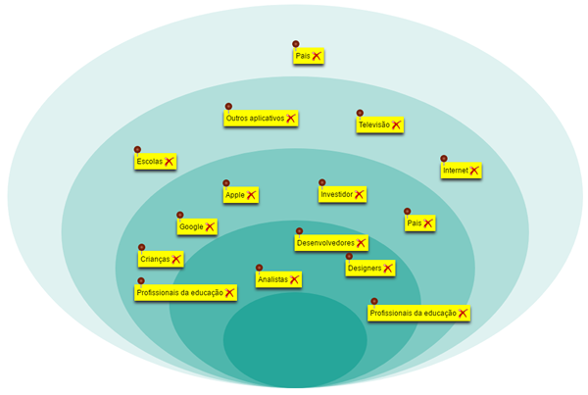

**Figura 1. *Stakeholders* do projeto**

Em seguida foi desenvolvida a “Cebola Semiótica” onde identificamos os aspectos informais, formais e técnicos envolvidos no projeto:

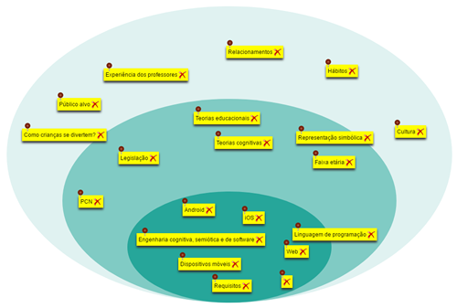

**Figura 2. Aspectos técnicos, formais e informais**

Realizada a pesquisa e após as reuniões com os profissionais de educação (educadores e pedagogos) que atuam com crianças no momento da alfabetização, foi identificado a dificuldade do aprendizado tradicional no momento da formação das primeiras palavras da vida. Com isso a concepção do *ApEndE-oKê* começou com a prototipação das interfaces. O objetivo nesse momento da ideação era documentar as primeiras telas interativas do jogo.

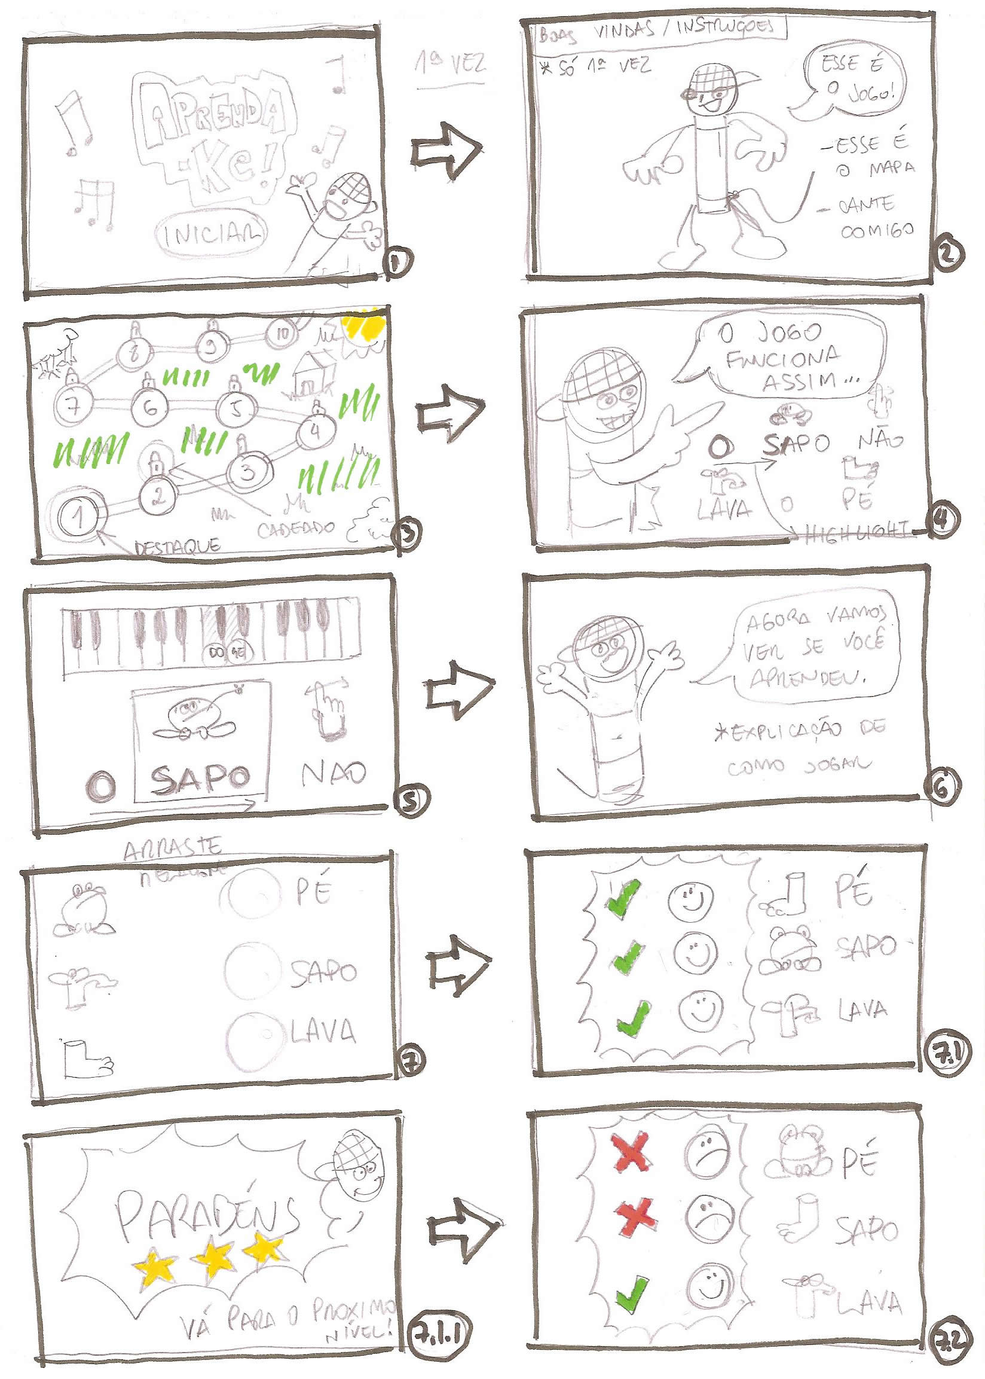

**Figura 3. Prototipação em papel das primeiras interfaces**

Após atividades de ideação manuscritas, numa segunda etapa de prototipação, foram desenvolvidos diversos protótipos digitais com o apoio do software Balsamiq Mockups, versão 3.2.2. Empregamos um método junto aos profissionais de educação onde a cada conjunto de protótipos finalizados, esses eram enviados aos *stakeholders* de educação para serem validados.

|  |  |
| --- | --- |
| **Figura 4. Interface inicial** | **Figura 5. Interface musical** |
| **Figura 6. Interface desafio** | **Figura 7. Interface relação** |
| **Figura 8. Interface feedback positivo** | **Figura 9. Interface feedback negativo** |

Quando um conjunto de interfaces era apresentado aos educadores, uma lista de tarefas a serem ajustadas conforme a colocação dos profissionais era documentada. Segue tabela exemplificando as interações realizadas para o aperfeiçoamento das funcionalidades do jogo. A cada reunião uma nova lista era criada em um movimento interativo e incremental.

|  |  |
| --- | --- |
| **#** | **Descrição funcional de melhoria** |
| **1** | Trocar imagem da borboletinha pelo sapo |
| **2** | Karaoke manter imagens destacadas durante toda a canção |
| **3** | Melhorar sequência de ligação sapo / pé |
| **4** | Ajuste da mecânica do nível 1.   * Se errou:   + Mostra tela para pular ou ouvir música - Quando errou e for repetir colocar uma tela se deseja ouvir novamente (música) ou pular para fazer certo   + Mostra a ajuda (detalhes nas palavras) * Se acertou:   + Vai pro nível 2 |
| **5** | Fazer telas da jogada correta do nível 2 |
| **6** | Ajuste da mecânica do nível 1.   * Se errar:   + Tentar novamente (com ajuda) - usar as telas que tem o certo e o errado em verde e vermelho como "ajuda" * Se acertar   + Volta pra tela com até o nível 2 liberado |

**Tabela 1. Lista de melhorias funcionais**

# Além das prototipações manuais e digitais, do Diagrama de Partes Interessadas e das listas de tarefas que tivemos a cada validação com os educadores, desenvolvemos os quadros de avaliações onde se pode identificar as partes interessadas, as questões e problemas e as possíveis soluções.

**Figura 10. Primeiro Quadro de Avaliação**

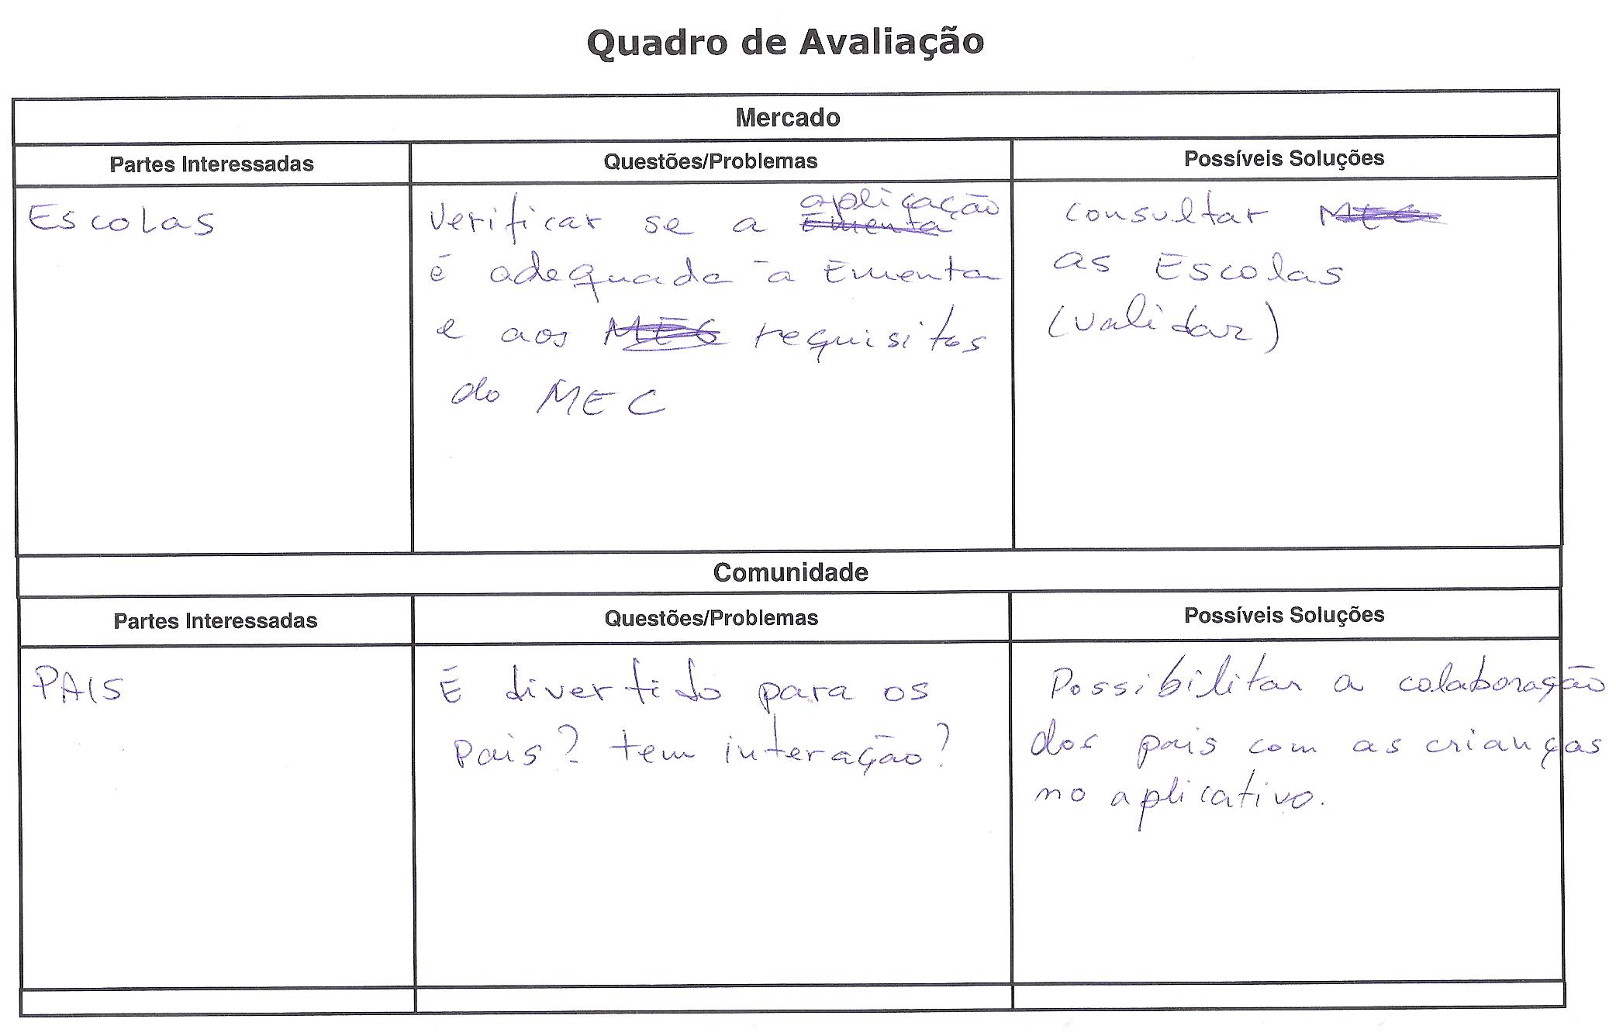

**Figura 11. Segundo Quadro de Avaliação**

# justificativa

De acordo com conversas realizadas com educadores e pedagogos foi indagado como é o uso de jogos educacionais como ferramenta de auxílio? Os profissionais da educação pontuaram que:

* Não há nenhum jogo recomendado pelo governo. Os educadores/pedagogos necessitam buscar na internet jogos de acordo com as atividades a serem aplicadas;
* Tais jogos são considerados muito estáticos (não leva em conta o conhecimento da criança para ajuste da dificuldade dos níveis);
* Os jogos inicialmente geram um desafio para a criança, de modo que a criança necessite pensar e não apenas repetir, porém, a repetitividade do jogo faz com que esse desafio se torne tedioso, tirando o foco da criança com outras coisas.

# SOLUÇÃO

Diante do cenário pontuado, criamos o *ApEndE-oKê* que se trata de um aplicativo acessível por diferentes meios, seja por dispositivos móveis ou computadores, que irá auxiliar o educador pedagogo no início da alfabetização de crianças com conteúdo voltado à faixa etária de 4 a 5 anos. O objetivo do sistema é possibilitar:

* O reconhecimento de letras, sílabas e palavras com o uso de música para que a criança preste mais atenção;
* Utilização imagens de apoio que não confundam a criança, por exemplo, celular e telefone;
* Começar com um repertório pequeno de letras e ir aumentando. Posteriormente, a criança deverá formar palavras, em seguida, frases e avançando para poemas, rimas, músicas completas, etc;
* Na formação de textos maiores, como frases, poemas e músicas, o jogo ajuda a criança acompanhar a formação como um Karaokê, formando a palavra dentro de uma música e cantando com ela;
* Entre algumas atividades há contos de histórias de pouca duração para a criança, sendo que são partes que se complementam, assim, a criança receberá uma recompensa pela finalização da atividade;
* Opção de sugestão de material complementar/didático ao educador/pedagogo com base no que os alunos estão aprendendo;
* Uso de informações sociais e culturais na aprendizagem;
* Uso de contos, histórias populares, por exemplo, saci Pererê;
* Uso de muita cor com visualizações atrativas e uso de vídeo são pontos chave do trabalho
* Os dados obtidos pela aprendizagem das crianças podem ser utilizados para futuras análises

Além disso, o jogo possibilita que crianças de outras idades possam utilizar, até mesmo aquelas de idade avançada com desenvolvimento inferior ao da idade.

## Cenário de Uso

1. Inicialmente o sistema apresenta a tela inicial, com o botão de ação “Entrar” habilitado (usabilidade), a identidade visual do jogo centralizada na vertical e horizontal e o *avatar* (microfone) com a mensagem de ajuda (comunicabilidade). Caso desejado, o usuário pode ajustar a altura do som através da funcionalidade apresentada no canto superior direito da interface.
2. No primeiro acesso, o *avatar* apresenta uma mensagem inicial de boas-vindas. O usuário deve fechar a mensagem e o sistema apresenta dois fluxos possíveis através dos botões “Jogar” e “Repetir”. Os dois botões estão previamente habilitados conforme estado *default*.
3. O usuário aciona o botão “Jogar” e o sistema apresenta a interface principal do jogo com o mapa interativo e as fases do jogo.
4. O usuário seleciona a fase 1 e o sistema apresenta a interface correspondente com uma dica inicial do *avatar*. O usuário fecha a mensagem e aciona o botão “Jogar”.
5. O sistema inicia o jogo com a execução da fase e a respectiva música (karaokê).
6. Ao finalizar a música, o sistema apresenta a dica do próximo passo e apresenta a tarefa que deve ser executada pelo usuário para que o mesmo conquiste a fase com sucesso e passe para a próxima.
7. No fim de cada fase existe o exercício que o usuário deve completar com sucesso. No caso da fase 1, o usuário deve relacionar as imagens do lado esquerdo da interface com as palavras do lado direito.
8. No caso de o usuário relacionar todas as imagens com suas respectivas palavras com sucesso, o sistema apresenta o feedback positivo e no caso de ocorrer alguma relação incorreta, o sistema apresenta o feedback negativo.
9. Cada fase do jogo é finalizada quando o usuário finaliza com sucesso o exercício com isso passando para a fase seguinte.

## Link do *mockup* interativo

https://marvelapp.com/1hec4cc

# VIABILIDADE

Visto que atualmente não temos soluções educacionais voltadas para o aprendizado e alfabetização do público infantil de 4 e 5 anos somada com artifícios funcionais de musicoterapia, fica claro a necessidade de preencher essa lacuna com o sistema proposto.

As atuais tecnologias sustentam perfeitamente o desenvolvimento da aplicação pois a solução necessita de itens funcionais que hoje o mercado tem disponível.

# ConCLUSÃO

Lorem Ipsum is simply dummy text of the printing and typesetting industry. Lorem Ipsum has been the industry's standard dummy text ever since the 1500s, when an unknown printer took a galley of type and scrambled it to make a type specimen book. It has survived not only five centuries, but also the leap into electronic typesetting, remaining essentially unchanged. It was popularised in the 1960s with the release of Letraset sheets containing Lorem Ipsum passages, and more recently with desktop publishing software like Aldus PageMaker including versions of Lorem Ipsum. Helvetica or Arial headings, please use sans-serif or non-proportional fonts only for special purposes, such as source code text.

Lorem Ipsum is simply dummy text of the printing and typesetting industry. Lorem Ipsum has been the industry's standard dummy text ever since the 1500s, when an unknown printer took a galley of type and scrambled it to make a type specimen book. It has survived not only five centuries, but also the leap into electronic typesetting, remaining essentially unchanged. It was popularised in the 1960s with the release of Letraset sheets containing Lorem Ipsum passages, and more recently with desktop publishing software like Aldus PageMaker including versions of Lorem Ipsum. Helvetica or Arial headings, please use sans-serif or non-proportional fonts only for special purposes, such as source code text.

## Link para o vídeo de demonstração

Disponibilizar aqui o link do vídeo-demo de até 2 minutos.

# ACKNOWLEDGMENTS

Deixamos nosso especial agradecimento a todos os educadores que disponibilizaram do seu glorioso tempo para fomentar o *ApEndE-oKê*.

# REFERÊNCIAS BIBLIOGRÁFICAS

1. Liu, Kecheng. Semiotics in information systems engineering. Cambridge University Press, 2000.
2. Rocha, Heloísa Vieira da, e Maria Cecília Calani Baranauskas. Design e avaliação de interfaces humano-computador. Unicamp, 2003.
3. FRÓES, Jorge R. M. A relação homem-máquina e a questão da cognição. In: Salto para o futuro: TV e informática na educação. Secretaria de Educação a Distância. Brasília: Ministério da Educação, 1998. 112 p. Série de Estudos Educação a Distância.
4. BOTELHO, L. Jogos educativos aplicados ao e-learning. 2003. Disponível em: <http://www.elearningbrasil.com.br/home/artigos/artigos.asp?id=1921.
5. MORAES, Maria Candida. Informática Educativa No Brasil: Uma história vivida, algumas lições aprendidas. Revista Brasileira de Informática na Educação – Número 1 – 1997
6. Barbosa, Simone, Bruno Silva. Interação Humano-Computador. Elsevier Brasil, 2010.